Sauerkrautsalat mit Möhre und Apfel

200 g Sauerkraut, frisch
1 milder Apfel
1 Möhre
½ -1 kleine Zwiebel
etwas neutrales Pflanzenöl

1. Das Sauerkraut evt. etwas kleinschneiden und in
einer größeren Schüssel mit einer Gabel auflockern.
2. Den Apfel waschen, vierteln und das Kerngehäuse
ausschneiden. Auf einer mittleren Raspel gleich auf
das Sauerkraut raspeln.
3. Die Möhre waschen und bei Bedarf nur leicht abschaben und auf einer feinen bis mittleren Raspel auch mit in die Schüssel raspeln.
4. Die Zwiebel in sehr feine Würfel schneiden und mit
dem Öl zugeben. Alles gut vermischen und dabei
schön auflockern.

Blätterteigtaschen mit Sauerkrautfüllung

Blätterteig aus dem Frost oder dem Kühlregal
Sauerkraut
Zwiebel
Chili oder Ajvar oder andere etwas scharfe Würze

Den Blätterteig auftauen lassen oder in Quadrate schneiden. Mit Sauerkraut, geschnittenen Zwiebeln und Würze so belegen, dass die halbe Scheibe umgeklappt werden kann.
Die Ränder etwas anfeuchten und zusammenklappen. Nach Packungsanleitung backen.

Wer noch etwas Süßes möchte kann auch einige Blätterteigtaschen süß zubereiten, z.B. mit Apfel oder Dosenobst.

Einkaufsliste:

Sauerkraut
Apfel
Möhre
Zwiebel
Scharfe Würze

Blätterteig

Dosenobst nach Wunsch

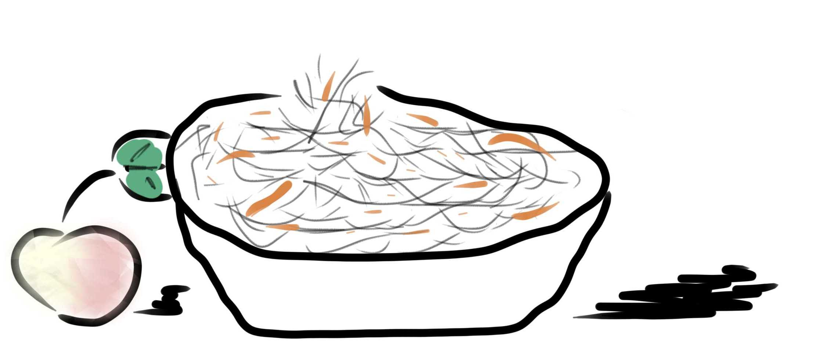

Nächster Termin: Montag, den 24.03.2025
18-19 Uhr

Dann wieder Montag den 07.04.2025

